附件1
威海一中暑假安全公约
青少年是祖国的希望和未来。青少年的安全健康是家庭幸福、民族兴旺和国家强盛的基础。为保障学生安全愉快地度过假期，威海一中根据相关文件精神，结合实际，特制定暑假安全公约如下。希望学生和家长仔细阅读，牢记在心，坚守规则，共同呵护生命健康。
一、遵纪守法
1.遵守国家法令法规和校规校纪，坚持“讲文明、讲礼貌、讲秩序、讲道德”。
2.不私自外出，外出要向家长打招呼并按时返回。
3.中学生禁止进入网吧、KTV和台球厅等娱乐场所，不参与黄、赌、毒、传销、封建迷信和非法宗教活动。
4.中学生参加社会实践活动，要遵守相关法规、规则。
5.学法懂法，增强法律意识，用法律保护自己。
二、道路交通安全
1.遵守交通规则，听从交警指挥。
2.安全快速通过路口：有交通信号控制的交叉路口，必须按信号灯指示在人行道上快速通过；没有交通信号控制的交叉路口，须注意车辆，看准时机，在人行道上快速通过；没有人行横道的路口，禁止除乘车以外的任何方式通过；严禁翻越护栏。
3.骑自行车禁止在公路上撒把，禁止攀扶其它车辆，禁止骑自行车带人。
4.严禁无证驾驶摩托车及其它机动车辆。
5.严禁携带易燃、易爆等危险物品乘车；机动车行驶中，严禁将身体任何部分伸出车外；车未停稳严禁跳车、下车；高速路上严禁上下车。
6.假期人员流动性大，不乘坐超员、超速车辆和非法营运车船，不搭乘“黑车”。
7.要有爱路护路的意识，不影响道路行车安全。
三、防火、防电、防盗、防骗、防险等
1.安全用电，不要用湿手、湿布触摸、擦拭电器外壳；禁止私自接引电线、割拉电线，要远离高压电线及变电设施，防止触电事故发生。
2.要树立防火意识，燃放烟花、爆竹，要遵守有关规定，注意安全。
3.不在残墙破壁下和施工工地上逗留玩耍，以防意外事故发生。
4.不到人员众多的场所，避免拥挤踩踏事故的发生。
5.不私自下水游泳；不擅自与他人结伴游泳；不在无家长或教师带领的情况下游泳；不到无安全设施、无救援人员的水域游泳；不到不熟悉的水域游泳；不熟悉水性的学生不擅自下水施救；不在没有安全设施的场所滑冰。
6.不玩易燃易爆、有毒等危险物品。
7.认真学习防火、防触电、防地震知识，遇有地震等及其它重大自然灾害时，要头脑冷静，随机应变。
8.要做到不贪图便宜、不谋取私利，多了解、多掌握一些防骗知识，增强防范意识，学会自我保护，不与陌生人交往，主动抵制网络交往中的约见、约会。
9.禁止从楼上向下抛物，防止落物伤人；禁止登高临险，防止意外发生。
10.外出要注意交通和人身财产安全，学会规划行程，冷静应对各种突发事件。
11.在外处事要有辨别是非的能力，学会适度自我保护，如需帮助请大声呼喊或拨打110（报警电话）、120（急救电话）。
12.慎重选择“研学”“助学”“夏（冬）令营”等活动组织企业或社会机构，注意查看组织方资质，详细了解活动内容、组织形式、收费情况及具体安排，维护合法权益。
四、饮食安全
1.日常生活中，注意饮食卫生。养成良好的卫生习惯，不吃腐败变质食品，不吃三无食品（无生产日期，无生产厂家，无保质期），少吃油炸和膨化食品，少喝碳酸类饮料，追求健康的饮食风格。
2.一日三餐，按时就餐，不暴饮不暴食。坚持体育锻炼，提高身体免疫，健康生活。
望全体同学及家长提高安全认识、重视安全工作，克服麻痹思想，增强保护意识，共建和谐稳定社会。家长要掌握放假期间学生的动态，防止意外发生。
以上公约，请全体同学及家长共同遵守。

学生签名： 家长签名：

（请用A4纸正反面打印）

威海市第一中学
2024年6月
附件2
关于预防学生溺水致全国中小学生家长的一封信
尊敬的中小学生家长朋友：
溺水是造成中小学生意外死亡的第一杀手。春季以后，天气逐渐变热，溺水又将进入高发季，希望广大家长务必增强安全意识和监护意识，切实承担起监护责任，加强对孩子的教育和管理，特别是加强节假日期间和孩子结伴外出游玩时的管理，经常进行预防溺水等安全教育，给孩子传授相关知识和技能，不断加强孩子安全意识和自我保护意识，提高孩子们的避险防灾和自救能力，严防意外事故的发生。要重点教育孩子做到“六不”：不私自下水游泳；不擅自与他人结伴游泳；不在无家长或教师带领的情况下游泳；不到无安全设施、无救援人员的水域游泳；不到不熟悉的水域游泳；不熟悉水性的学生不擅自下水施救。尤其要教育孩子遇到同伴溺水时避免手拉手盲目施救，要智慧救援，立即寻求成人帮助。
学生安全工作需要各方面尽心尽责、密切配合、齐抓共管。让我们携起手来，共同为保障广大中小学生平安健康成长而努力。祝您的孩子平安、健康、快乐！
教育部基础教育司

回 执
学校通过致家长一封信的方式将《关于预防学生溺水致全国中小学生家长的一封信》交给我，我详细阅读和学习了信的内容，深知预防溺水的相关要求，一定承担起监护责任，确保孩子的安全。
学校名称：威海市第一中学
学生姓名： 家长（监护人）签字：
（请将“回执” 沿虚线剪下，签名，上交）
2024年6月

附件3
这些诈骗，请你高度警惕！

【前言】发财的机会谁不想拥有，非亲非故的就送到你手？面对警方持续不断的防骗宣传，总有人沉湎于发财梦想，轻信他人提供的网站链接和APP，去搞兼职刷单、网上投资、网上贷款等，最终被骗得血本无归。请你在转账汇款前想一想警方的防骗宣传：天上不会掉“馅饼”，掉下一张是“陷阱”，让你悔不当初！
【典型案例】 2月5日，柳女士收到一条“复制口令XXX去支付宝搜索入群，就可领取迷你洗衣机”的手机短信，照做入群后被告知，需下载“DOU乐”APP完成20单任务才能领取，并可领佣金。柳女士下载后，按要求转账4.4万元做了3单并提现1000元，见有利可图又转账114888元，当她想把佣金和两次共158888元的本金提现时却操作不了，直到对方让她再垫付10万元才发现被骗。
【警方提醒】刷单行为涉嫌违法。凡是让你先行充值或垫付资金的网络兼职刷单，都是骗局。你看好人家的“蝇头小利”，人家看好你的“巨额血本”，让你越刷越穷！
【典型案例】 1月28日，吕先生加入陌生网友推荐的一个说股市微信群，听了“荐股师”的几次课后，就在对方的诱导下，注册“永安国富券商直投账号平台”开始炒股，先后充值103万元，尽管平台显示有盈利，但他却一直无法提现，每次询问都被对方以平台被锁定、需交保证金等理由搪塞，直到对方彻底失联，平台无法登录才发现被骗。
【警方提醒】网上投资理财坑太多。凡陌生人诱导你搞网上炒股票、炒期货、炒外汇、炒虚拟币等投资理财，都是骗局。人家跟你非亲非故的，凭啥要带你去发财，就是为了骗你的钱！
【典型案例】1月13日，陶女士收到陌生人发来“可以办理贷款”的手机短信并附有网址链接，资金紧张的她随即点击链接，下载了“特邀快审版”APP并完成注册，按系统显示的额度申请贷款15万元，通过审核却无法提现，对方称其银行卡信息错误，并以缴纳认证资金、二次资质认证等理由，让其先后转账20.3万元，结果贷款仍未到账发现被骗。
【警方提醒】网上申请办理贷款（或提升信用卡额度），凡以各种名义让你先转账汇款的，都是骗局。网上贷款先交钱，“贷”走你的美好未来！
防范电信网络诈骗，请拨打警方防骗热线96110或5192345咨询。
威海市公安局反电诈中心
2024年6月

防骗预警提示阅知回执
威海市公安局反电诈中心2024年7月的防骗预警提示，已收悉并阅知。
阅知签名： 联系电话：
（此联填好后，由阅知人交所在单位集中留存备查）
附件4
新生接种证查验方法
入学接种证查验及补种工作是确保学生完成免疫规划程序，提高学生国家免疫规划疫苗接种率，加强学校传染病防控，维护学校正常教学秩序的重要措施。
具体查验流程如下：
1.自助查验：
对象：按国家免疫程序完成了疫苗接种的本地（在威海市预防接种信息系统有记录）学生（约2005年以后出生的学生）。
查验方法：安装“金苗宝”APP，绑定学生信息（建议用“身份证件绑定”），下载打印《国家免疫规划预防接种查验单》。
①绑定信息后点击主界面上的“入学查验”模块；

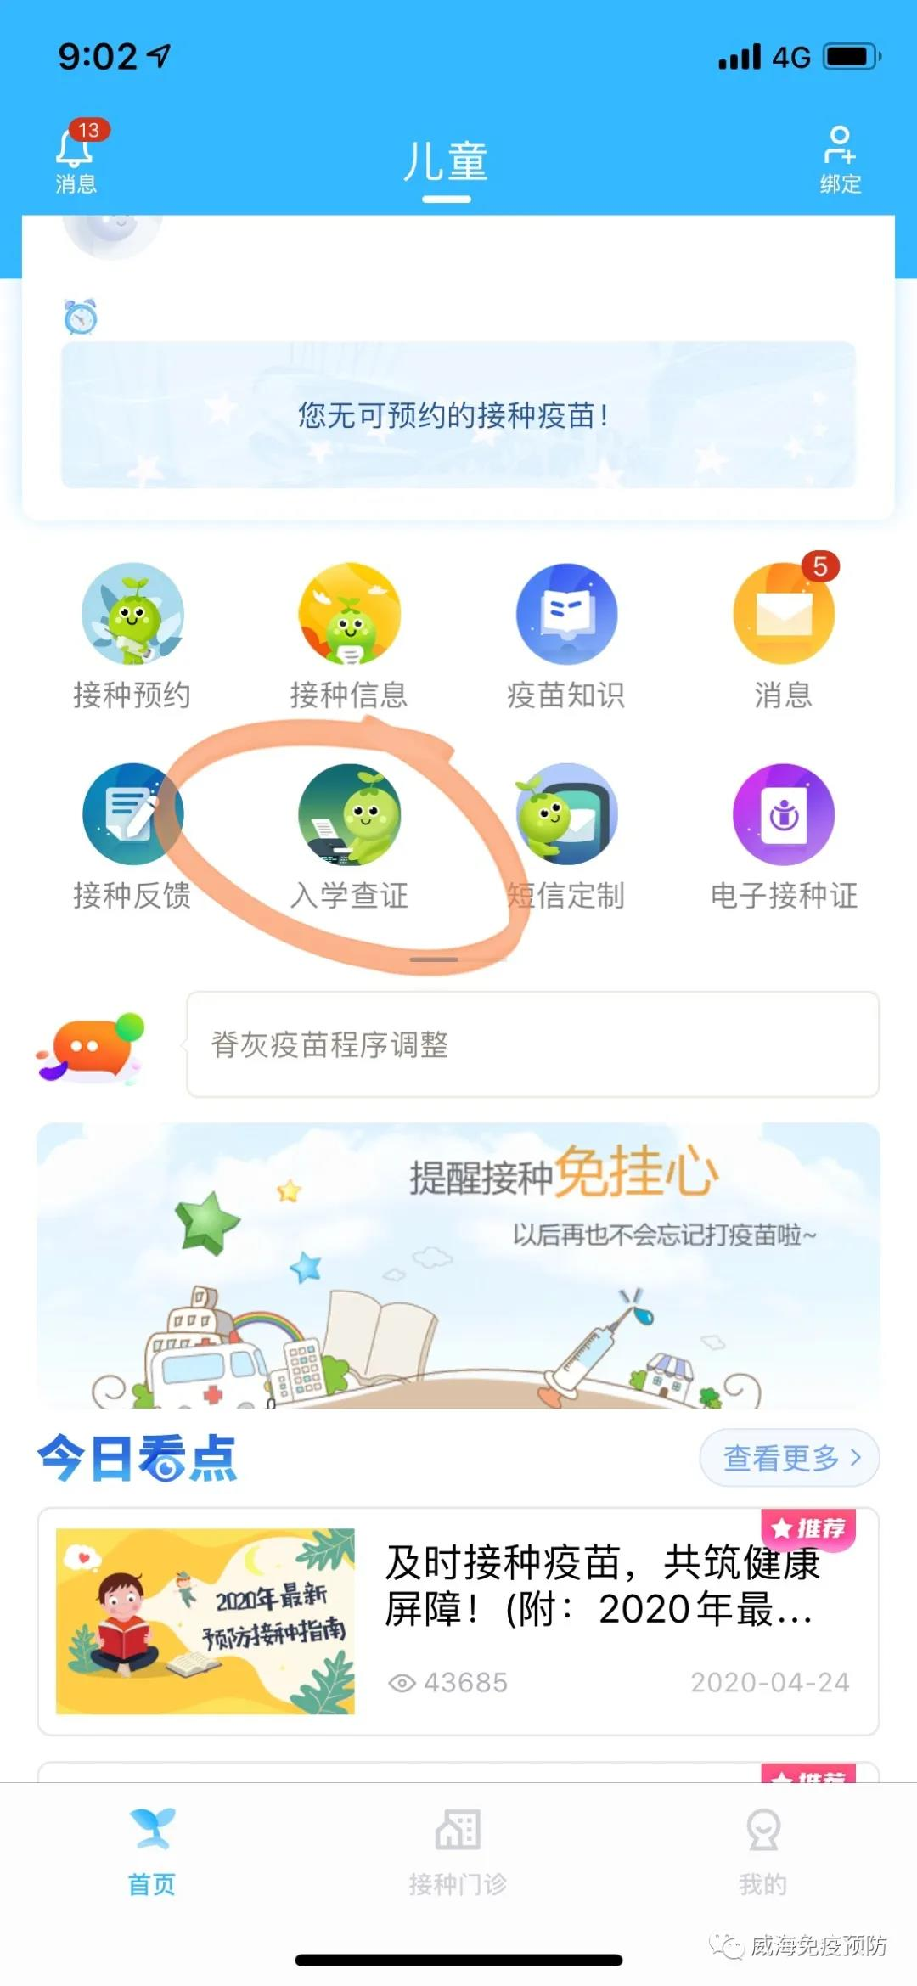

②点击右上角“生成查验报告”；
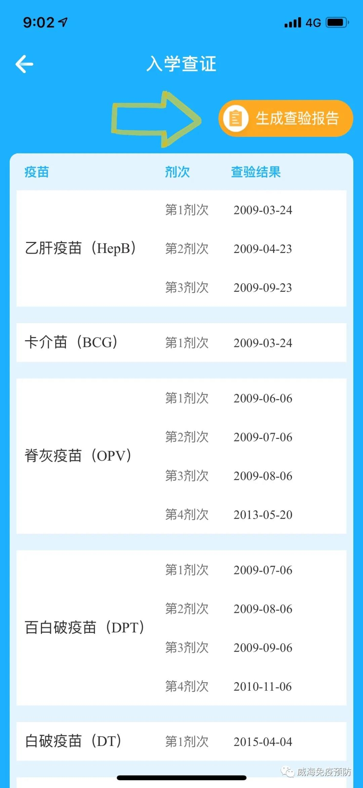

③生成查单报告并点击右上角“。。。”选择打印即可。

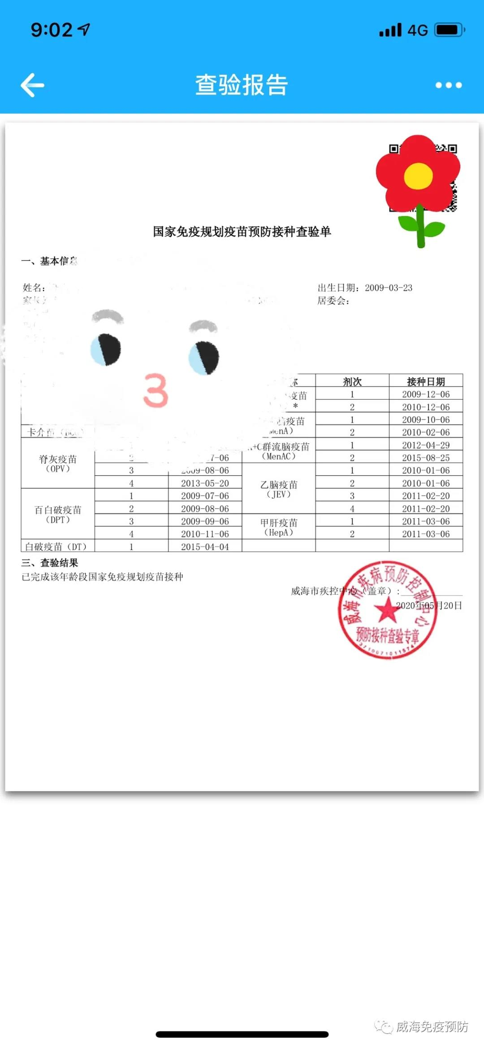
注意：只有按照国家规定完成预防接种的学生，才能自行打印出预防接种查验单。若因接种禁忌等原因无法完成预防接种，请联系社区的预防接种门诊开具查验证明。
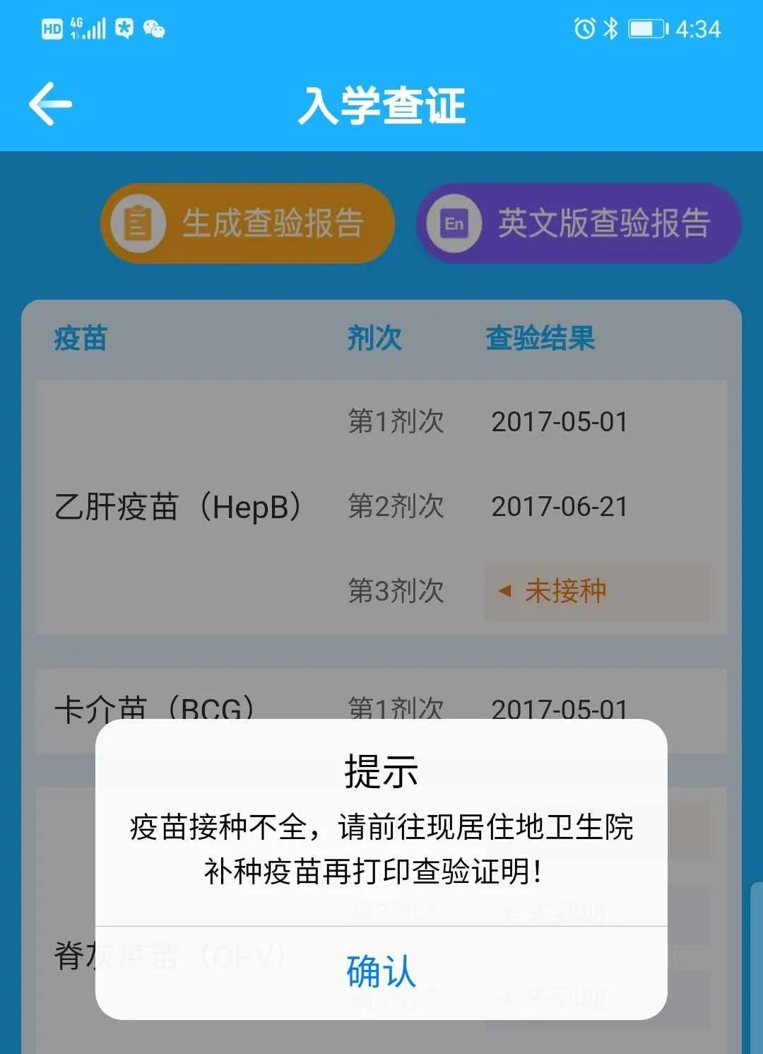
2.现场查验：
对象：外地学生、信息系统无数据、因疾病无法接种、未完成接种、网上无法开具查验单的。
查验方法：外地学生持身份证、接种证到辖区接种单位办理查验单。其余的原则上由原承担接种工作的单位负责。需要补种的补种完成后现场或网上开具查验单。
3.未完成全程接种的学生，利用假期时间及时补种，待开学后以班级为单位统一收取预防接种查验单。
4.联系咨询电话：5895717 。

威海市第一中学
2024年6月

